# **Ответьте на следующие вопросы:**

1. **Поясните назначение заголовка Content-Type.**

Для явного определения MIME (Multipurpose Internet Mail Extensions, если кто забыл) – со стороны ответа сервера указывается заголовок Content-Type для того, чтобы клиенту было понятно, как их обрабатывать). Если этого заголовка не будет, браузер (клиент) постарается сам определить MIME тип передаваемого контента, но их реакция может быть неадекватной.

1. **Поясните назначение заголовка Accept.**

Accept также используется для явного определения MIME-типа – клиент (браузер) в заголовке Accept указывает, какие MIME-данные он предпочтёт принять и нормально обработать. Сервер выбирает одно из предложений в Accept, использует его и информирует клиента о своём выборе с помощью заголовка ответа Content-Type.

1. **Зачем нужно значение** **multipart/form-data заголовка Content-Type?**

Это – значение заголовка Content-Type (в заголовках будет указано Content-Type: multipart/form-data). Он указывается в HTML-формах при отправке через них файлов (при отправке файла через форму обязательно надо указать такое значение заголовка!). За счет значения заголовка multipart/form-data отправляемые данные будут разделены на несколько частей: одна часть – на файл, одна часть – на текстовые данные.

1. **Как с помощью тега form обеспечить значение multipart/form-data заголовка Content-Type?**

В HTML-странице это значение указывается в атрибутах тега form:

<form action="http://localhost:5000/upload" method="post" **enctype="multipart/form-data"**>. При указании этого атрибута в заголовок автоматически будет помещено Content-Type: multipart/form-data.

1. **Какое значение заголовка Content-Type отправляется тегом form в запросе по умолчанию?**

По умолчанию задается значение application/x-www-form-urlencoded. Задается кодировка как в URL: Вместо пробелов ставится +, символы вроде русских букв кодируются их шестнадцатеричными значениями (например, %D0%90%D0%BD%D1%8F вместо Аня).

1. **Где и в каком формате передаются параметры в GET-запросе?**

В URL – после адреса через символ вопроса указываются параметры в формате key=value, несколько параметров отделяются друг от друга через & или &&:

http://localhost:5000/parameter?x=1&y=3

1. **Где и в каком формате передаются параметры в POST-запросе?**

В теле запроса (в Postman это body – raw).

Пишется заголовок, пустая строка, и ниже тело запроса.

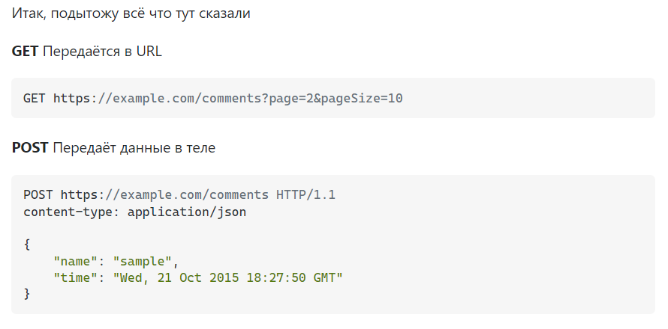

1. **Поясните понятие JSON?**

JSON – JavaScript Object Notation – текстовый формат обмена данными, основанный на синтаксисе объектов из JS. Произносится как джЕйсон.

1. **Поясните понятие XML?**

XML – eXtensible Markup Language – расширяемый язык разметки. Вы бля серьезно это не знаете?